Министерство образования Российской Федерации

УФИМСКИЙ ГОСУДАРСТВЕННЫЙ АВИАЦИОННЫЙ ТЕХНИЧЕСКИЙ УНИВЕРСИТЕТ

ИССЛЕДОВАНИЕ ОДНОФАЗНОГО ТРАНСФОРМАТОРА

МЕТОДИЧЕСКИЕ УКАЗАНИЯ

к лабораторной работе №1

по курсу “Электропитание устройств и систем телекоммуникаций”

Уфа 2003

Министерство образования Российской Федерации

УФИМСКИЙ ГОСУДАРСТВЕННЫЙ АВИАЦИОННЫЙ ТЕХНИЧЕСКИЙ УНИВЕРСИТЕТ

Кафедра телекоммуникационных систем

ИССЛЕДОВАНИЕ ОДНОФАЗНОГО ТРАНСФОРМАТОРА

МЕТОДИЧЕСКИЕ УКАЗАНИЯ

к лабораторной работе №1

по курсу “Электропитание устройств и систем телекоммуникаций”

Уфа 2003

Составители: А.И. Гулин, Ж.А.Сухинец

УДК 621.31

Исследование однофазного трансформатора: Методическое указание к лабораторной работе по курсу «Электропитание устройств и систем телекоммуникаций» для студентов по направлению подготовки дипломированных специалистов 654400 - Телекоммуникации/ Уфимск. авиац. техн. унив-т; Сост. А.И. Гулин, Ж.А.Сухинец. –Уфа, 2003. –17 с.

Лабораторная работа предназначена для ознакомления студентов с процессами изготовления и испытания трансформаторов.
Лабораторная работа состоит из теоретической и экспериментальной частей. В теоретической части приведены сведения о типах трансформаторов, режимах их работы и основные технические характеристики. В экспериментальной части лабораторной работы предусмотрено проведение исследований всех режимов работы трансформатора, определение потерь и параметров. Исследуется зависимости влияния нагрузки на коэффициент трансформации.
Лабораторные стенды изготовлены на кафедре ТС УГАТУ.

Табл.3. Ил. 9. Библиогр.: 3 назв.

Рецензенты : канд. техн. наук, доц. кафедры АП, Аитов И.Л.
канд. техн. наук, ст. преп. кафедры ТС, Конюхов С.С.

© Уфимский государственный авиационный
технический университет, 2003

Содержание
Стр.
- Цель работы………………………………………………..........………….…..4
- Теоретическая часть…….………………………………....……...........………4
- Требования к технике безопасности…………..………….........…….………10
- Порядок выполнения работы….……....………………….…….........……….10
- Требования к отчету………………………………………………….........….13
- Контрольные вопросы…………………………...........………………………13
Список литературы…………………………….……….........…………….….17

ЛАБОРАТОРНАЯ РАБОТА №1
ИССЛЕДОВАНИЕ ОДНОФАЗНОГО ТРАНСФОРМАТОРА

1. Цель работы
1.Изучение технологии изготовления однофазного трансформатора и составление технологической документации на его сборку.
2.Проведение приемо-сдаточных испытаний трансформатора по программе испытаний.

2. Теоретическая часть
2.1. Конструктивно-технологическая характеристика однофазного силового трансформатора
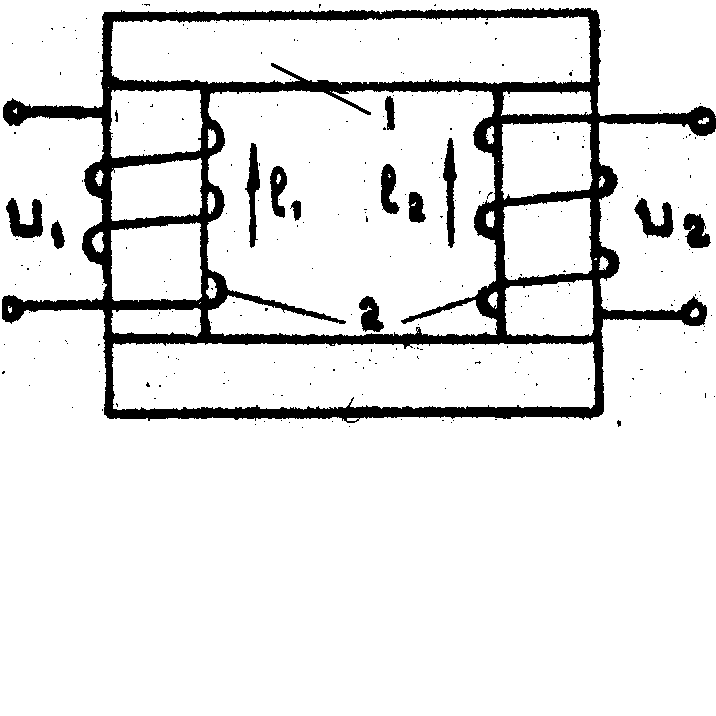
На рис.2.1 представлено принципиальное устройство однофазного трансформатора. Как показывает этот рисунок, технический трансформатор состоит из двух основных частей: замкнутой магнитной цепи, собираемой из листов электротехнической стали, называемой сердечником 1 трансформатора, и двух или более отдельных обмоток 2, располагаемых на этом сердечнике. Первую обмотку трансформатора, включаемую в питающую сеть, условно называют первичной, а вторую обмотку - вторичной.
Рис.2.1.
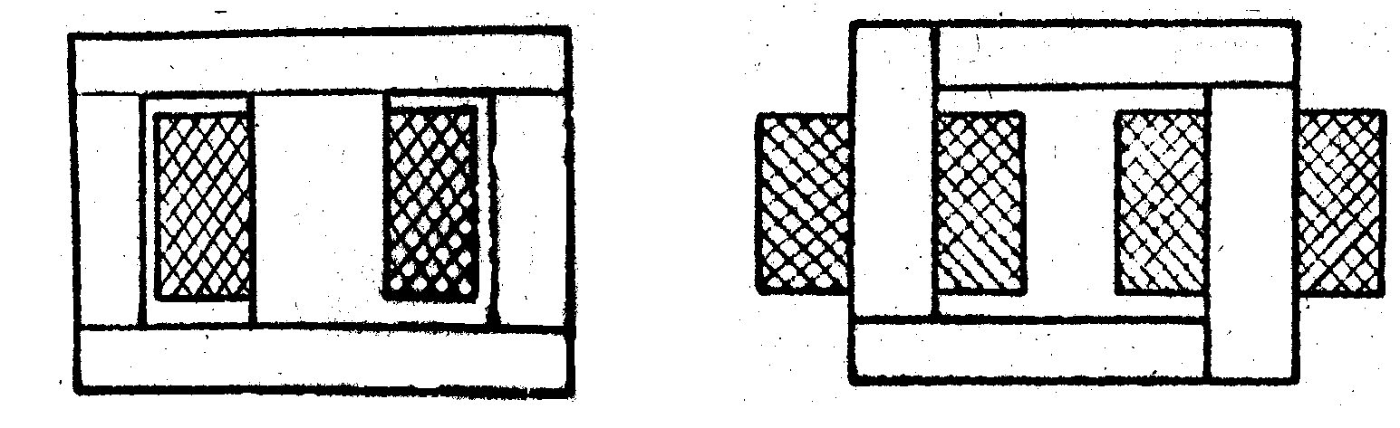
Конструкции сердечников однофазных трансформаторов малой мощности бывают стержневого (рис.2.2) и броневого типов (рис.2.3).
Материалом для изготовления их сердечников служит специальная листовая горяче- и холоднокатаная электротехническая сталь разных марок толщиной 0,5 и 0,35 мм ( марки стали 1511 , 1512 , 1521-горячекатаная ; 3411 , 3412 , 3413-холоднокатаная анизотропная сталь ГОСТ 21427.1-83).

Рис.2.2.
Рис.2.3.
Из этой листовой стали штампуются или нарезаются ножницами пластины соответствующей формы, из которых и собирается сердечник трансформатора в виде пакета необходимой толщины.
Для уменьшения магнитных потерь в сердечнике трансформатора от пульсации переменного магнитного поля отдельные его пластины изолируются друг от друга путем предварительного покрытия тонким слоем изоляционного лака.
Части сердечника трансформатора, на которых располагаются катушки первичной и вторичной обмоток, называются стержнями, а части его без обмоток - ярмами.
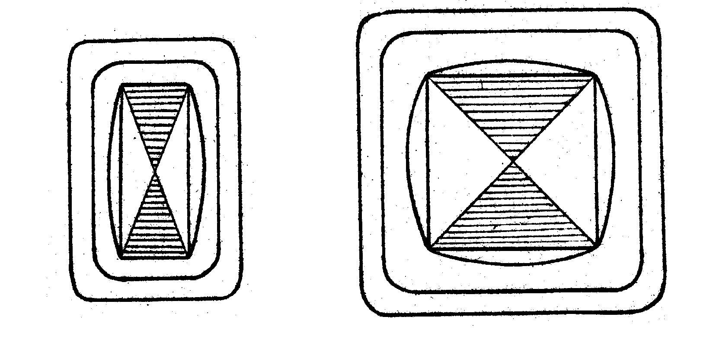
Форма поперечного сечения стержня сердечника в малых силовых трансформаторах бывает прямоугольная (рис.2.4,а) или квадратная (рис.2.4,б), при этом катушки обмоток обычно делаются прямоугольной формы.

Рис.2.4,а Рис.2.4,б

При квадратной форме сечения стержня возможна так же и круглая форма катушек.
Крепления сердечников в силовых трансформаторах малой мощности обычно производится с помощью шпилек.
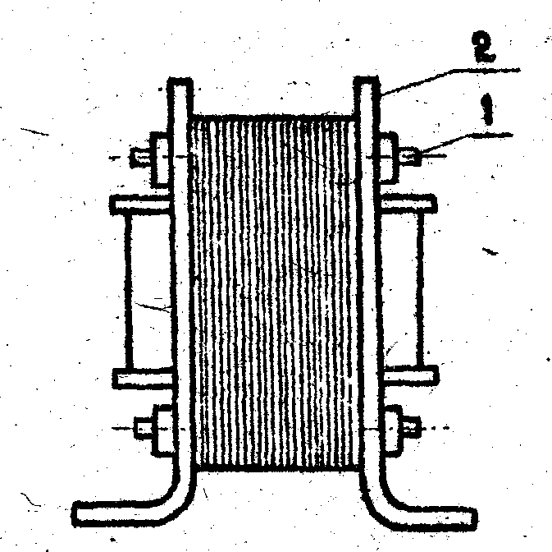
Рис.2.5.

В этом случае пакет сердечника из листовой электротехнической стали сжимают посредством шпилек 1 и скоб 2 из полосовой стали толщиной 1-2 мм (рис.2.5)
2.2. Технологический процесс сборки трансформатора
К общим технологическим процессам изготовления трансформатора относятся :
-изготовление пластин;
-комплектование пластин в пакет;
-изготовление каркаса;
-намотка обмоток;
-изолировка и пропитка обмоток;
-шихтовка магнитопровода;
-обжимка магнитопровода на прессе и стяжка скобами и шпильками;
-контроль и испытание трансформатора.
По способу соединения стержней с ярмами магнитопроводы разделяются на :
- стыковые – ярма собираются отдельно от стержней, а затем их соединяют между собой и стягивают шпильками ;
- шихтованные – стержни и ярма переплетаются.
Шихтованные магнитопроводы собираются из отдельных слоев, каждый из которых состоит из ряда пластин, уложенных в стык. В смежных слоях стыки обязательно перекрываются. Шихтуются слои в 1-2, редко в 3 листа.
Собранные магнитопроводы вместе с обмотками скрепляют и уплотняют прессовкой.
Каждый изготовленный трансформатор подвергаются испытаниям на соответствие стандартам и техническим условиям.
2.3. Испытания трансформатора
Программа и методы испытаний указываются и нормируются в следующих стандартах: ГОСТ 11677-85, ГОСТ 3484-77, ГОСТ 1516.1-76, ГОСТ 1516.2-76б ГОСТ 8008-75. Для проверки соответствия трансформаторов требованиям стандартов устанавливаются следующие категории испытаний: квалификационные – для изделий, осваиваемых в производстве, приемосдаточные, периодические и типовые для изделий установившегося производства.
Приемосдаточным испытаниям подвергается каждый трансформатор. Они включают: наружный осмотр трансформатора и его проверку на соответствие чертежу и отсутствие заметных повреждений и неисправностей; измерение сопротивления изоляции обмоток и проверка коэффициента трансформации; испытание электрической прочности изоляции напряжением промышленной частоты 50 Гц; проверку потерь и тока холостого хода, испытание трансформатора в нагрузочном режиме и кратковременных перегрузках; проверку потерь короткого замыкания и определение КПД трансформатора; измерение сопротивления обмоток постоянному току.

2.3.1. Нагрузочная способность трансформатора
Номинальный режим является определяющим для условий эксплуатации и испытаний трансформаторов. При установлении номинальной мощности трансформаторов исходят из указанных в ГОСТе 8008-75 допустимых превышений температуры θmax отдельных их частей над температурой охлаждающей среды. В трансформаторах малой мощности допустимое превышение температуры обмоток θmax зависит от класса применяемой изоляции и составляет: для класса А – ${\text{60}}^{0}C$; Е - ${\text{75}}^{0}C$; В – ${\text{80}}^{0}C$; F – ${\text{100}}^{0}C$; H – ${\text{125}}^{0}C$ .

Температура отдельных частей трансформатора при номинальном режиме :
θном=Vохл+θном
Где $V_{\text{охл}}$- номинальная температура охлаждающей среды, равная +${\text{25}}^{0}C$ при водяном охлаждении и +${\text{40}}^{0}C$ при воздушном,θmax принимается равной +${\text{75}}^{0}C$ для трансформаторов с изоляцией классов А, Е и В и +${\text{115}}^{0}C$ с изоляцией классов F, H, C.
В процессе работы трансформатора происходят необратимые изменения изоляции, которые называются старением изоляции. В первую очередь изменяются механические свойства изоляции: снижается механическая прочность; она становится хрупкой и образуются трещины. Наличие трещин в изоляции снижает её электрическую прочность, вследствие чего может возникнуть пробой изоляции.
Главными причинами старения изоляции являются : высокая температура; большие перепады температуры между отдельными деталями трансформатора; повышенная влажность, механические усилия.
В аварийных режимах трансформатор может работать некоторое время с перегрузками. Эти перегрузки допускаются независимо от длительности предшествующей нагрузки, температуры окружающей среды.
Произвести проверку нагрузочной способности трансформатора при коэффициенте нагрузки : $β$=1,3 в течении 15 мин и $β$=1,4 в течении 10 мин; $β$=1,5 в течении 5 мин.
Определить эквивалентную в отношении температуры обмоток нагрузку трансформатора по формуле:
$I_{\text{экв}}=I_{\text{ном}}∗\sqrt{\frac{β_{1}^{2}t_{1}+β_{2}^{2}t_{2}+\text{.}\text{.}\text{.}+β_{n}^{2}t_{n}}{t_{1}+t_{2}+\text{.}\text{.}\text{.}+t_{n}}}$, (2.2)
где $β_{1}−β_{n}$ - коэффициенты нагрузки;
$t_{1}−t_{n}$ - длительность этих нагрузок.
2.3.2. Опыт холостого хода трансформатора
Опыт холостого хода (х.х.) позволяет:
1) Определить коэффициент трансформации.
2) Измерить потери х.х., которые равны потерям в стальном сердечнике трансформатора.
В режиме х.х. напряжение, приложенное к первичной обмотке, практическе равно ЭДС первичной обмотки, так как потерями в индуктивном и активном сопротивлениях можно пренебречь. Следовательно, коэффициент трансформации $К_{\text{тр}}$ равен: $К_{\text{тр}}=\frac{Е_{1}}{Е_{2}}≈\frac{U_{\text{10}}}{U_{\text{20}}}$
т.е. коэффициент трансформации определяется отношением напряжений на зажимах его обмоток при х.х.
Мощность, потребляемая трансформатором в режиме х.х., идет на покрытие потерь в сердечнике трансформатора, на перемагничивание и на вихревые токи. Потери, связанные с нагревом обмоток трансформатора малы и ими можно пренебречь. Поэтому мощность потерь при х.х.$P_{0}$ численно равна потерям в стальном сердечнике трансформатора. По данным потерь х.х., току и напряжению при х.х. определяют параметры ветви намагничивания $X_{0},R_{0}$ схемы замещения трансформатора.
2.3.3. Опыт короткого замыкания
Опыт короткого замыкания (к.з.) позволяет определить ток к.з., мощность к.з. – параметры к.з. $z_{k},r_{k},x_{k}$
Мощность к.з. практически тратится только на покрытие потерь в первичной и вторичной обмотках, так как при к.з. трансформатор не совершает полезной работы, а потерями в стали можно пренебречь. Потери в обмотках$P_{\text{31}}=I_{1}^{2}∗r_{\text{10}};$ $P_{\text{32}}=I_{2}^{2}∗r_{\text{20}}$, где $r_{\text{10}},r_{\text{20}}$-сопротивления обмоток при постоянном токе. Таким образом, мощность к.з. равна $P_{k}=P_{\text{31}}+P_{\text{32}}\text{.}$
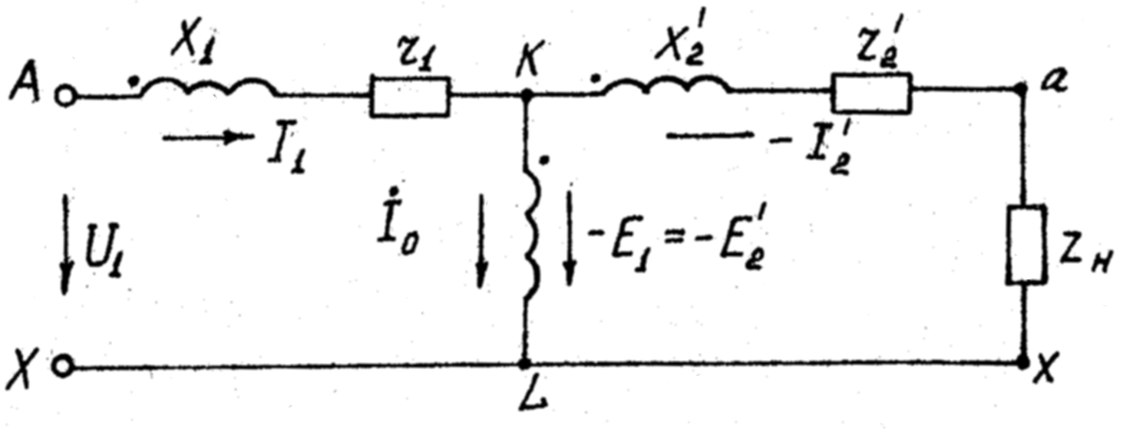
Исследование трансформатора в рабочем режиме позволяет определить и построить внешнюю характеристику трансформатора, а также определить КПД при различных нагрузках трансформатора. На рис.2.6 приведена схема замещения трансформатора.
Рис.2.6.

В основе такой схемы лежит представление о том, что действие потоков рассеяния $ϕ_{\text{01}} и ϕ_{\text{02}}$ эквивалентно действию индуктивных сопротивлений $x_{1} и x_{2}$ по которым текут токи $I_{1 } и I_{2}$.
Часть электрической цепи (обмотка) KL с током $I_{0}$ называется намагничивающей ветвью схемы замещения.
При х.х. вторичная це пь трансформатора разомкнута и схема замещения в этом случае состоит из последовательно соединенных активного и индуктивного сопротивлений $r_{1} и x_{1}$ первичной обмотки и намагничивающей ветви, т.е. ограничивается частью схемы AKLX (рис.2.6).
При к.з. основной магнитный поток $ϕ_{0}$ мал, в соответствии с этим и мал ток$I_{0}$, необходимый для создания этого потока. Поэтому можно считать, что намагничивающая ветвь KL разомкнута, схема при этом значительно упрощается и состоит только из последовательно соединенных активных и индуктивных сопротивлений первичной и вторичной обмотки: $r_{1},x_{1},r_{2},x_{2}$ (рис.2.6.)
2.3.4. Описание электрической схемы исследования трансформатора
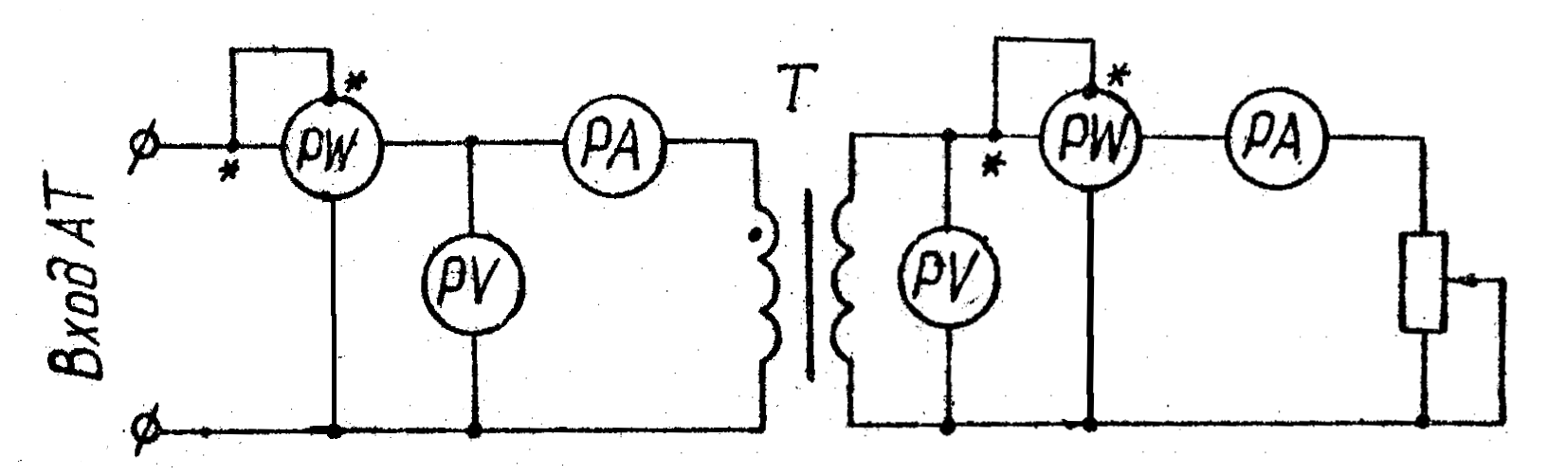
Электрическая схема исследования однофазного трансформатора приведена на рис.2.7.
Рис.2.7.
Вольтметры V1 и V2 обеспечивают контроль за напряжением первичной и вторичной обмоток в режиме х.х. и рабочем режиме. В режиме к.з. вольтметр V2 отключается. Амперметры А1 и А2 обеспечивают контроль за током первичной и вторичной обмоток. Ваттметры PW1 и PW2 контролируют потребляемую и отдаваемую мощность трансформатора.
В режиме х.х. необходимо отключить нагрузку.
В режиме к.з. реостат нагрузочного сопротивления $R_{н}$ закорачивается.

3. Требования к технике безопасности
Выполнение правил техники безопасности является главным условием работы в лаборатории. Несоблюдение их может привести к несчастным случаям, порче измерительных приборов и устройств.
В лаборатории имеется общеуниверситетский инструктаж по технике безопасности, утвержденный заведующим кафедрой. Ознакомившись с ним и получив дополнительный инструктаж от преподавателя, студенты расписываются в контрольном листке инструктажа.
Прежде чем приступить к выполнению лабораторной работы, внимательно ознакомьтесь с заданием, с правилами безопасности работ, оборудованием, материалами, инструментом и проверить правильность соединительных проводов.
При сборке схемы установки необходимо тщательно завинчивать клеммы, так как плохой контакт вызывает ошибки при измерениях, короткое замыкание и так далее. Всякое изменение схемы выполняется при выключенном тумблере питания. После окончания сборки схемы преподаватель должен проверить правильность ее соединения, после чего можно приступать к выполнению исследований.
Когда установка находится под напряжением запрещается:
- соединять и разъединять провода при включенном питании;
- касаться клемм лабораторной установки и измерительных приборов;
- самостоятельно менять и устанавливать предохранители;
- во время перерыва оставлять схемы под напряжением;
- складывать личные вещи на лабораторные установки и приборы.

4. Порядок выполнения работ
4.1. Ознакомиться с типами измерительных приборов и порядком включения их в цепь; собрать электрическую схему (рис.2.7).
4.2. Произвести опыт х.х. (проверка потерь и тока х.х.)
Результаты измерений занести в таблицу 4.1.

Таблица 4.1

Измерить |  |  |  | Вычислить
$$U_{\text{10}},B$$ | $$I_{\text{10}},A$$ | $$P_{\text{10}},\text{Вт}$$ | $$U_{\text{20}},B$$ | $$Z_{0},\text{Ом}$$ | $$X_{0},\text{Ом}$$ | $$L_{н},\text{Гн}$$ | $$\text{cos}ϕ_{0}$$ | $$ϕ_{0}$$ | $$К_{\text{тр}}$$
4.3. Исследовать трансформатор в рабочем режиме.
Результаты измерений занести в таблицу 4.2.

Таблица 4.2

№№ | Измерить |  |  |  |  | Вычислить
 | $$I_{1},A$$ | $$P_{1},\text{Вт}$$ | $$I_{2},A$$ | $$U_{2},B$$ | $$P_{2},\text{Вт}$$ | $$η\text{,\%}$$ | $$\text{cos}ϕ$$ | $$P_{\text{пот}\text{.}},\text{Вт}$$
1.
2.
3.
4.4. Произвести опыт к. з.
Результаты измерений занести в таблицу 4.3

Таблица 4.3
Измерить |  |  | Вычислить
$$U_{1к\text{.}з\text{.}},В$$ | $$I_{1к\text{.}з\text{.}},А$$ | $$P_{1\text{кз}},\text{Вт}$$ | $$\begin{aligned}Z_{\text{кз}}, \\ \text{Ом}\end{aligned}$$ | $$\begin{aligned}R_{\text{кз}}, \\ \text{Ом}\end{aligned}$$ | $$\begin{aligned}X_{\text{кз}}, \\ \text{Ом}\end{aligned}$$ | $$\begin{aligned}R_{1}, \\ \text{Ом}\end{aligned}$$ | $$\begin{aligned}R_{2}, \\ \text{Ом}\end{aligned}$$ | $$\begin{aligned}X_{2}, \\ \text{Ом}\end{aligned}$$ | $$\begin{aligned}L_{1}, \\ \text{Гн}\end{aligned}$$ | $$\begin{aligned}L_{2}, \\ \text{Гн}\end{aligned}$$ | $$\begin{aligned}X_{1}, \\ \text{Ом}\end{aligned}$$ | $$\text{cos}ϕ_{\text{кз}}$$

Указания к расчету
- По данным опыта х.х. вычислить:
$Z_{0}=\frac{U_{\text{10}}}{I_{\text{10}}}$; $R_{0}=\frac{P_{\text{10}}}{I^{2_{\text{10}}}}$; $X_{0}=\sqrt{Z^{2_{0}}−R_{0}^{2}}$;

$L_{0}=\frac{X_{0}}{ω}$; $\text{cos}ϕ_{0}=\frac{R_{0}}{Z_{0}}$ ; $К_{\text{тр}}=\frac{U_{\text{10}}}{U_{\text{20}}}$;
- По данным опыта к.з. вычислить:
$Z_{\text{кз}}=\frac{U_{1\text{кз}}}{I_{1\text{кз}}}$; $\text{Rкз}=\frac{P_{1\text{кз}}}{I^{2_{1\text{кз}}}}$; $X_{\text{кз}}=\sqrt{Z^{2_{\text{кз}}}−R_{\text{кз}}^{2}}$;

$\text{cos}ϕ_{\text{кз}}=\frac{Р_{1\text{кз}}}{U_{1\text{кз}}∗I_{1\text{кз}}}$; $R_{1}=R^{'_{2}}=\frac{R_{\text{кз}}}{2} ; R_{2}=\frac{R_{2}^{'}}{К^{2_{\text{тр}}}} ;$

$X_{1}=X^{'_{2}}=\frac{X_{\text{кз}}}{2} ; X_{2}=\frac{X_{2}^{'}}{К^{2_{\text{тр}}}} ;$ $L_{1}=\frac{X_{1}}{ω}$ ; $L_{2}=\frac{X_{2}}{ω}$;
3. По данным рабочего режима и на основании опытов х.х. и к.з. вычислить :

$η=\frac{P_{2}}{P_{2}+\sum{P}}∗\text{100} \text{\%}=\left(1−\frac{P_{0}+P_{\text{кз}}}{P_{2}+P_{0}+P_{\text{кз}}}\right)∗\text{100} \text{\%}$;
$\text{cos}ϕ=\frac{P_{1}}{U_{1}∗I_{1}}$ ; $P_{\text{пот}}=P_{1}−P_{2}$.
4.4. Построить графики зависимостей ( рис.4.1.)
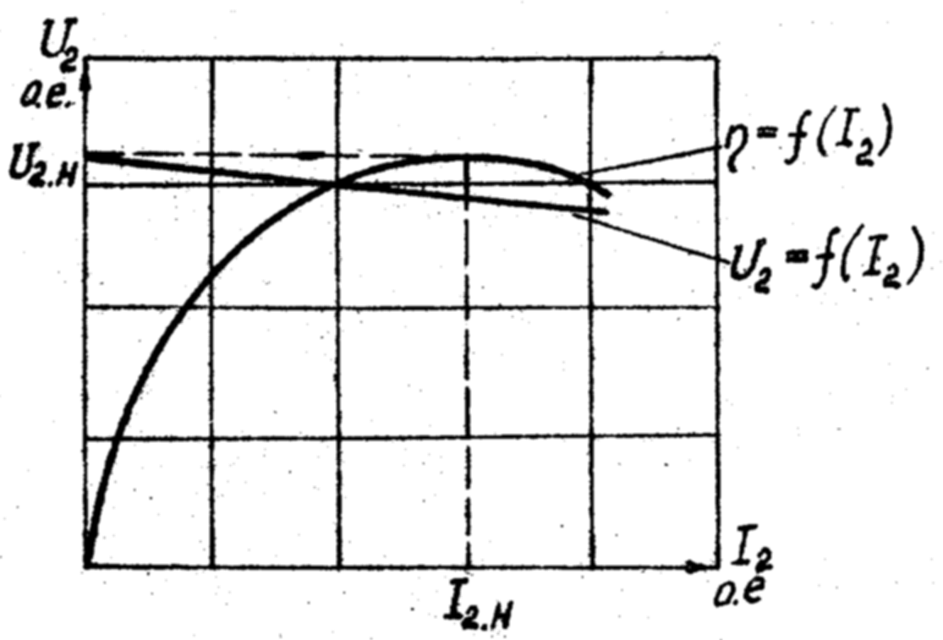
а) внешнюю характеристику трансформатора
б) зависимость КПД от тока нагрузки
Рис.4.1.

5. Требования к отчету
Отчет по лабораторной работе должен содержать:

1.Основные теоретические положения;
2.Результаты исследований и расчеты;
3.Выводы по работе;

6. Контрольные вопросы

6.1. При работе трансформатора под нагрузкой часть мощности затрачивается в нем самом на потери в стали и в меди. Укажите, что делается с мощностью потерь в стали трансформатора при увеличении тока нагрузки и поддержании входного напряжения неизменным?
1. Остаются неизменными.
2. Увеличиваются.
3. Уменьшаются.
4. Сначала увеличиваются, затем уменьшаются.
5. Сначала уменьшаются, затем увеличиваются.

6.2. К.п.д. трансформатора зависит от значений мощности потерь в стали сердечника и в меди его обмоток. Укажите, как будет изменяться к.п.д. трансформатора при номинальном значении первичного напряжения при увеличении тока нагрузки. Начиная от нуля ?
1. Остается неизменными.
2. Увеличивается.
3. Уменьшается.
4. Сначала увеличивается, затем уменьшается.
5. Сначала уменьшается, затем увеличивается.

6.3. Часть подводимой к трансформатору мощности расходуется на потери, которые бывают постоянными и переменными. Укажите, что делается с мощностью потерь в меди обмоток трансформатора с увеличением тока нагрузки?
1. Увеличиваются пропорционально квадрату тока.
2. Увеличиваются пропорционально току.
3. Остаются неизменными.
4. Уменьшаются.
5. Сначала увеличиваются, затем уменьшаются.

6.4. Опыт холостого хода является одним из обязательных экспериментов при исследованиях и испытаниях трансформатора. Укажите, какое значение переменного напряжения необходимо подать к первичной обмотке исследуемого трансформатора при проведении опыта холостого хода?
1. Произвольное
2. Номинальное
3. Много меньше номинального.
4. Такое, чтобы ток холостого хода был бы равен номинальному.

6.5. От значения магнитного потока в сердечнике зависят значения мощности потерь в стали трансформатора и э.д.с. в его обмотках. Укажите, чем определяется значение магнитного потока в сердечнике исследуемого трансформатора?
1. Значением тока в первичной обмотке.
2. Значением тока нагрузки.
3. Значением приложенного напряжения.
4. Значением коэффициента трансформации.

6.6. Коэффициент мощности трансформатора показывает, какая часть полной подводимой мощности является активной. Укажите, как будет изменяться коэффициент мощности трансформатора с ростом активной нагрузки?
1. Остается неизменным.
2. Будет увеличиваться сначала быстро, затем медленно.
3. Уменьшается.
4. Будет увеличиваться сначала медленно, затем быстро.
5. Сначала уменьшается, затем увеличивается.

6.7. Для определения к.п.д. и значения процентного изменения напряжения проводят опыты холостого хода, короткого замыкания и номинальной нагрузки. Укажите, в какой последовательности следует проводить эксперименты, если из паспортных данных известны только номинальные значения полной мощности трансформатора, первичного напряжения и частоты?
1. Опыт ХХ, опыт КЗ, номинальная нагрузка.
2. Номинальная нагрузка, опыт КЗ, опыт ХХ.
3. Опыт КЗ, опыт ХХ, номинальная нагрузка.
4. Опыт ХХ, номинальная нагрузка, опыт КЗ.
5. Опыт КЗ, номинальная нагрузка, опыт ХХ.

6.8. Опыт короткого замыкания проводится при определенном значении первичного напряжения. Укажите, какое значение переменного напряжения необходимо подать к первичной обмотке исследуемого трансформатора при проведении опыта короткого замыкания?
1. Номинальное.
2. Выше номинального.
3. Такое, чтобы ток в первичной обмотке не превышал номинального значения.
4. Такое, чтобы ток в первичной обмотке был бы выше номинального значения.
5. Такое, чтобы ток в первичной обмотке равнялся бы номинальному значению.

6.9. Известно, что изменение тока нагрузки вызывает изменение тока в первичной обмотке. Укажите, как будет изменяться ток первичной обмотке при увеличении тока нагрузки?
1. Будет увеличиваться несколько больше увеличения тока нагрузки.
2. Будет увеличиваться пропорционально току нагрузки.
3. Будет увеличиваться несколько медленнее тока нагрузки.
4. Будет уменьшаться.
5. Останется неизменным.

6.10. Поток индукции в сердечнике трансформатора однозначно зависит от приложенного напряжения. Укажите, как изменится мощность потерь в стали трансформатора при уменьшении питающего напряжения в 2 раза?
1. Останется неизменной.
2. Уменьшится в 2 раза.
3. Уменьшится в 4 раза.
4. Уменьшится в 8 раз.
5. Увеличится в 2 раза.

6.11. Опыты холостого хода и короткого замыкания позволяют определить:
1.Полное, активное и индуктивное сопротивления трансформатора.
2.Мощность потерь в меди трансформатора.
3.Значение процентного изменения напряжения трансформатора.
4.Коэффициент полезного действия.
5.Мощность потерь в стали.
Укажите, какие из перечисленных величин могут быть определены только при помощи холостого хода?

6.12. Опыт короткого замыкания позволяет определить:
1.Полное, активное и индуктивное сопротивления трансформатора.
2.Значение процентного изменения напряжения трансформатора.
3.Потери в меди трансформатора.
4.К.п.д. трансформатора.
Укажите, для проведения какой из перечисленных величин необходимо еще проведение опыта холостого хода?

6.13. Укажите, какие опыты нужно провести, чтобы определить значение процентного изменения напряжения трансформатора косвенным методом?
1.Опыт ХХ.
2.Опыт ХХ и КЗ.
3.Опыт КЗ.
4.Снять внешние характеристики.
5.Опыт номинальной нагрузки.

Список литературы

1. Малогабаритные трансформаторы и дроссели: Справочник /И.Н.Сидоров, В.В.Мукосеев, А.А.Христинин.-М: Радио и связь, 1985.
2. Электропитание устройств связи: Учебник для вузов/ А.А.Бокуняев, В.М. Бушуев, А.С.Жерненко и др.; Под ред. Ю.Д.Козляева.-М: Радио и связь, 1998.-328 с.
3.Коганович В.Е. Испытание трансформаторов средней и малой мощности - М: Энергия, 1969, - 269 с.

